Nama : Dikky Rahmad Shafara

Kelas : XIRPL 5

No : 13

Laporan Jobsheet 3

Latihan 1

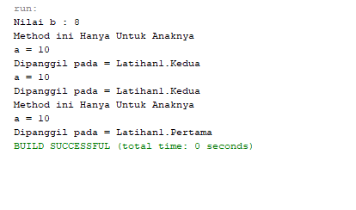

1. Jelaskan fungsi dari perintah this.getClass.getName();

Merupakan untuk yang fungsi dari getClass digunakan untuk mengambil class nya dimana sedangkan yang fungsi thisgetName digunakan untuk memanggil nama class yang bersangkutan

Latihan 2

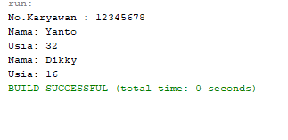

Latihan 3

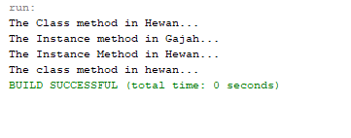

Latihan 4

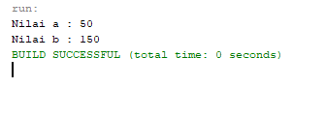

Latihan 5

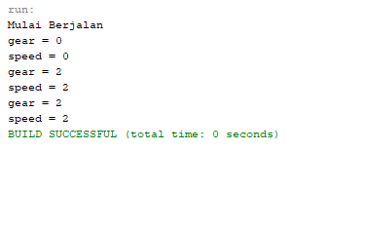

Latihan 6

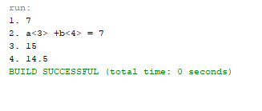

Praktikum

